中華醫事科技大學實習機構基本資料與實習職缺需求表1/2

實習機構名稱 |  | 南山人壽保險股份有限公司 |  |  | 統一編號 | 11456006
機構負責人 |  | 姓名 | 杜英宗 |  | 公司電話 | 02-8758-8888
 |  | 職稱 | 董事長 |  | 公司電話
機構登記地址 |  | 台北市信義區莊敬路168號
實習地址 |  | 台南市安平區慶平路192號
機構聯絡人 |  | 姓名 | 陳秀青 |  | 電話/手機 | 0932989239
 |  | 部門/職稱 | 業務部門/業務經理 |  | LINE/微信 | Patty0727
 |  | 電子信箱 | a0932989239@gmail.com
機構簡介或  營業項目 |  | 機構網址/公眾號https://www.nanshanlife.com.tw
個人保險: 壽險/醫療險/意外險/旅遊險/癌症保險/理財保險/
團體保險: 員工福利保險/大専院校學生保險/團體年金保險
產物保險: 機.汔車保險/住宅.商業火險/商業責任險/綜合工程險/貨物運輸險
實習職缺需求.
 | 部門 | 職位/工作內容 |  | 系(科)別 | 實習生專長/條件/特質 |  | 人數
1. | 業務部門 | 業務助理 |  | 不限
2. | 外勤業務 | 行銷業務 |  | 不限
3. | 行政人員 | 資料文件事務 |  | 不限
 | (以上列數不足請自行增列) |  |  | (請參閱附件系科簡介)
實習類型 |  | □寒期 □暑期 □學期 □學年 □其他:
實習待遇
實習工作時間  需符合當地  合法工時 |  | 每週工作 5天，共30小時  需輪班 □是 □否  需加班 □是 □否 |  |  | 住宿 | □自理  □供宿  (供宿詳細條件：是否含水電，需自備物品、宿舍狀況等)  □其他：
實習薪資 |  | □無  □當地基本月薪及勞工保險。  □獎助學金 ( 元/月)  □其他： |  |  | 膳食 | □自理  □供工作餐  □其他：
其他備註

中華醫事科技大學實習機構基本資料與實習職缺需求表2/2

晉升迎新晚會 | 四星榮耀頒獎晚宴
 | 
事業vs 職業 專案比賽 | 業務高手經驗分享
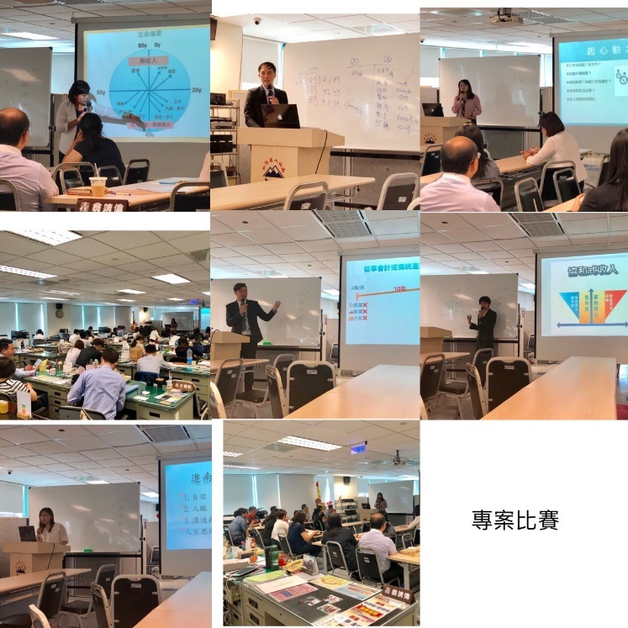 | 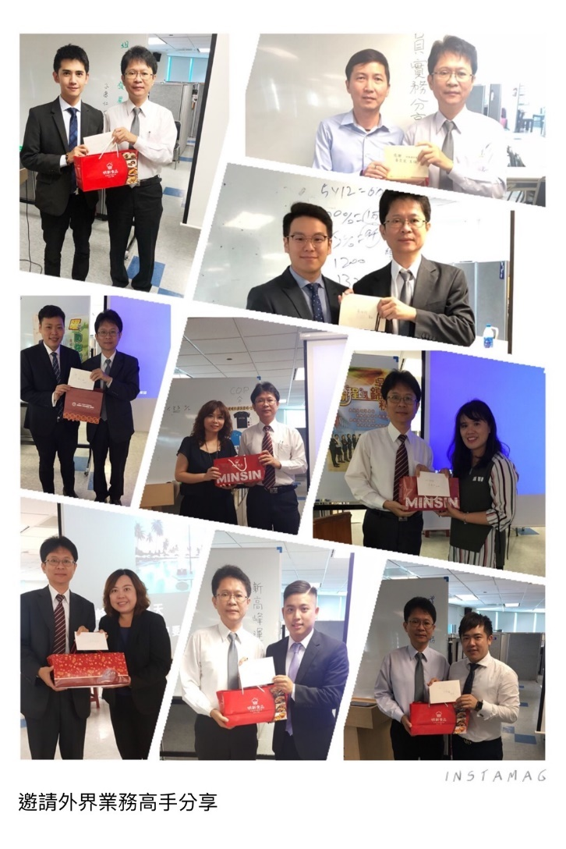
理財活動-現金流 | 公益活動
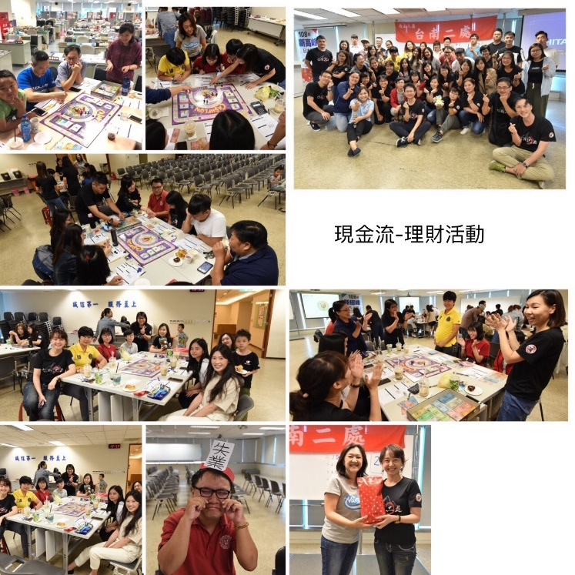 | 